РОССИЙСКИЙ УНИВЕРСИТЕТ ДРУЖБЫ НАРОДОВ
Факультет физико-математических и естественных наук
Кафедра прикладной информатики и теории вероятностей

ОТЧЕТ
по лабораторной работе № 1
дисциплина: Архитектура компьютера

Студент: Габдуллина Александра Булатовна

Группа: НПИбд 01-25

МОСКВА
2025 г
Содержание
- Цель работы 3
- Теоретическое введение 4
- Выполнение лабораторной работы 5-17
- Заключение 18

  - Цель работы
Приобретение практических навыков работы с операционной системой на уровне командной строки (организация файловой системы, навигация по файловой системе, создание и удаление файлов и директорий)

- Теоретическое введение
Таблица 1.1. Описание некоторых каталогов файловой системы GNU Linux
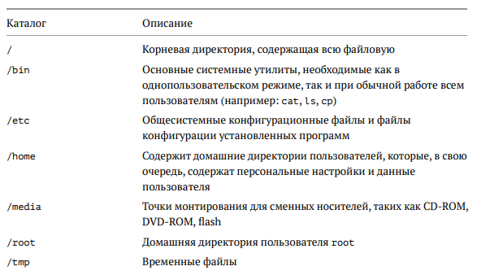
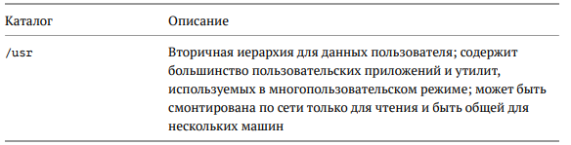

Таблица 1.2. Основные команды взаимодействия пользователя с файловой системой
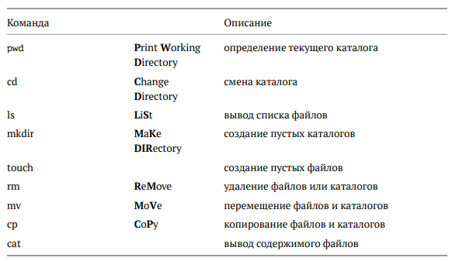
- Выполнение лабораторной работы
1.4.1. Перемещение по файловой системе

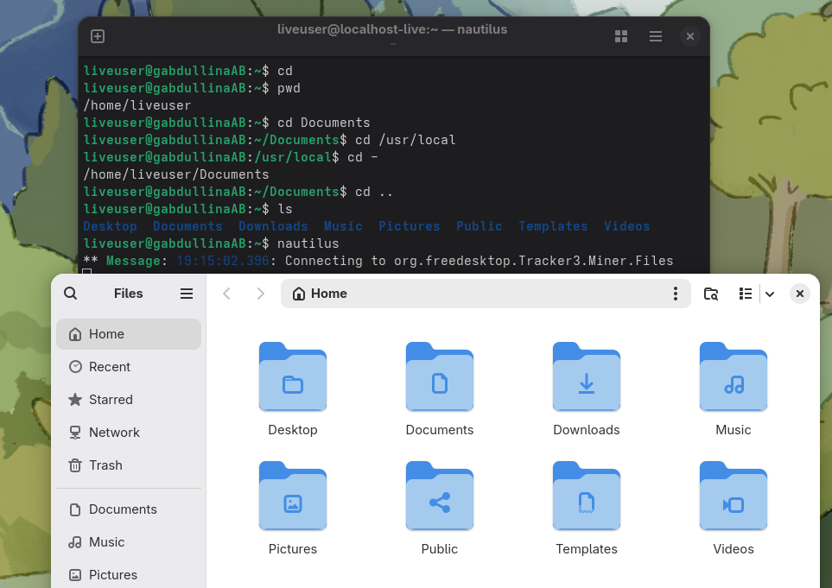
Рис. 1 Перемещение по каталогам с помощью команды cd, выведение списка файлов каталога с помощью команды ls

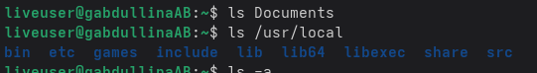
Рис. 2 Выведение списка файлов подкаталога Documents домашнего каталога указывая относительный путь
Выведение списка файлов каталога /usr/local указывая абсолютный путь к нему.

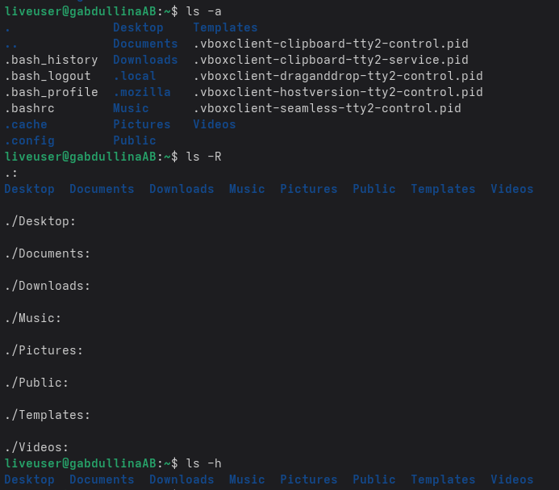
Рис.3
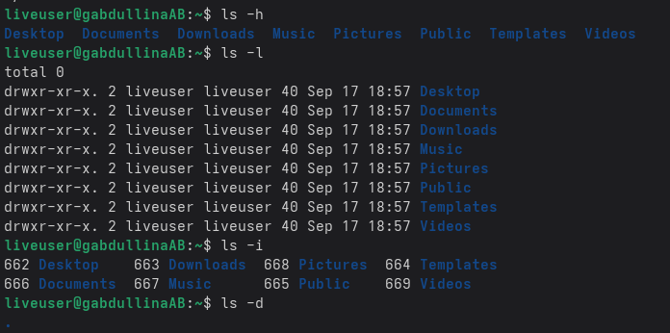
Рис.4
Рис.3 и Рис.4 Примеры использования команды ls с разными ключами
1.4.2. Создание пустых каталогов и файлов
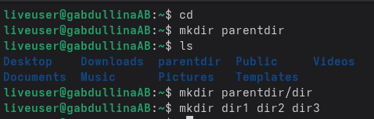
Рис. 5 Создание в домашнем каталоге подкаталога с именем parentdir, создание нескольких каталогов

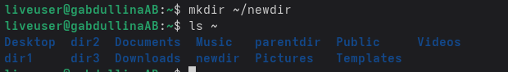
Рис. 6 Создание подкаталога newdir в домашем каталоге
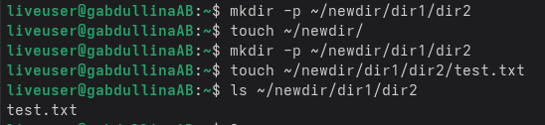
Рис. 7 Создание иерархической цепочки подкаталогов и создание файла в каталоге ~/newdir/dir1/dir2

1.4.3. Перемещение и удаление файлов или каталогов

Рис. 8 Удаление каталогов с помощью команды rm и опций

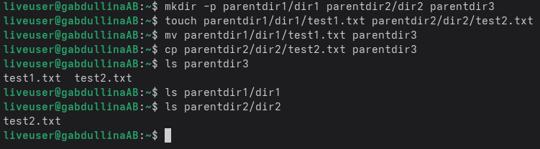
Рис. 9 Перемещение и копирование файлов + проверка с помощью ls
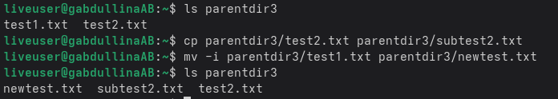
Рис. 10 Создание копии файла с новым именем и переименование файлов

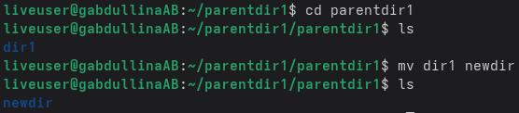
Рис. 11 Переименование каталога + проверка с помощью ls
1.4.4. Команда cat: вывод содержимого файлов
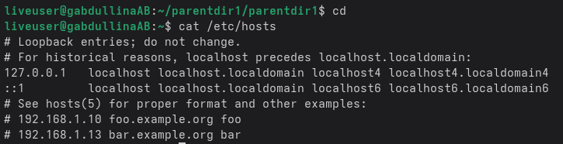
Рис. 12 Вывод содержимого файлов с помощью команды cat

1.5. Задание для самостоятельной работы
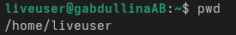
Рис. 1 С помощью команды pwd узнаем полный путь к домашней директории.
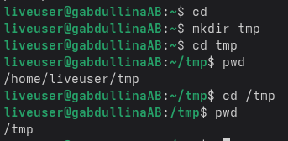
Рис. 2 Ввод последовательности команд из задания.
Вывод команды pwd при переходе в каталог tmp дает разный результат, потому что в первый раз мы выводим абсолютный путь к каталогу tmp, а во второй раз – относительный путь.

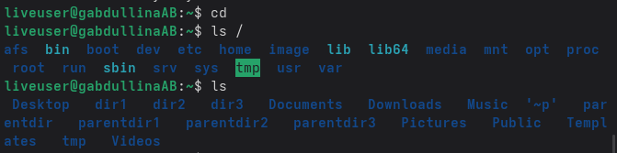
Рис 3 Просмотр корневого и домашнего каталогов.
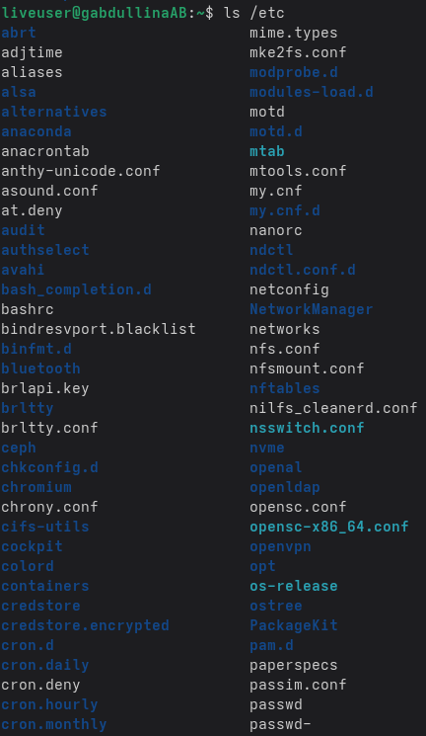
Рис. 4
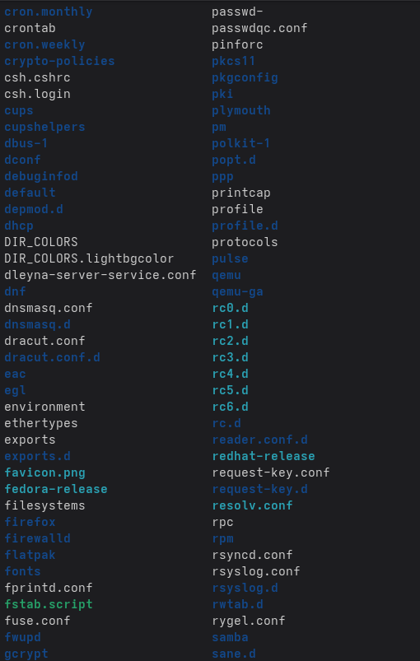
Рис. 5
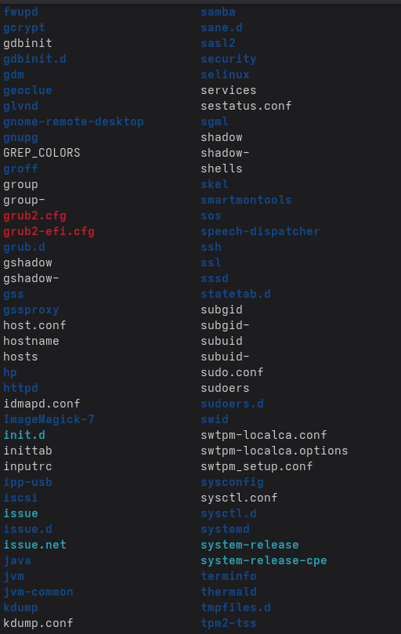
Рис. 6
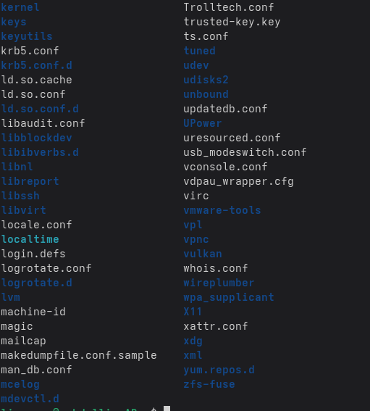
Рис. 7
Рис. 4,5,6,7 Просмотр каталога /etc

Рис. 8 Просмотр содержимого каталога /usr/local

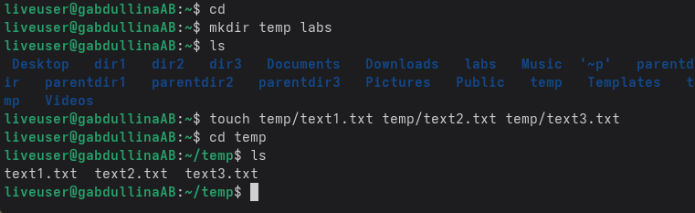
Рис. 9 Создание каталогов и файлов

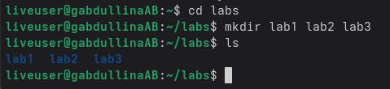
Рис. 10 создание каталогов и файлов

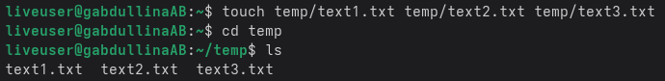

Рис. 11 Создание файлов text 1,2,3

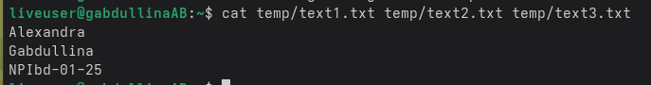
Рис. 12 Вывведение содержимого файлов
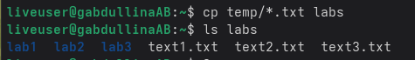
Рис. 13 Копирование файлов с каталог labs

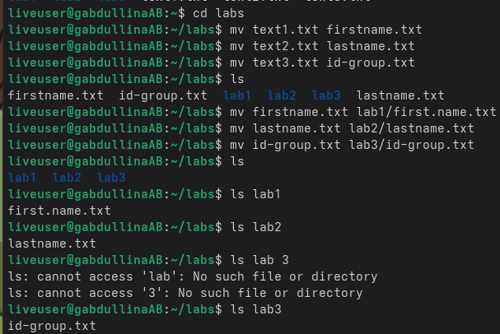
Рис. 12
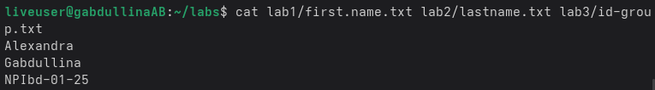
Рис. 13
Рис.12,13 Переименование и перенос файлов с помощью команды mv + проверка действия с помощью команды ls и cat.
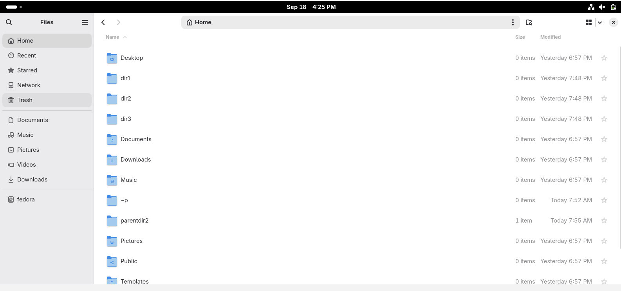
Рис. 14
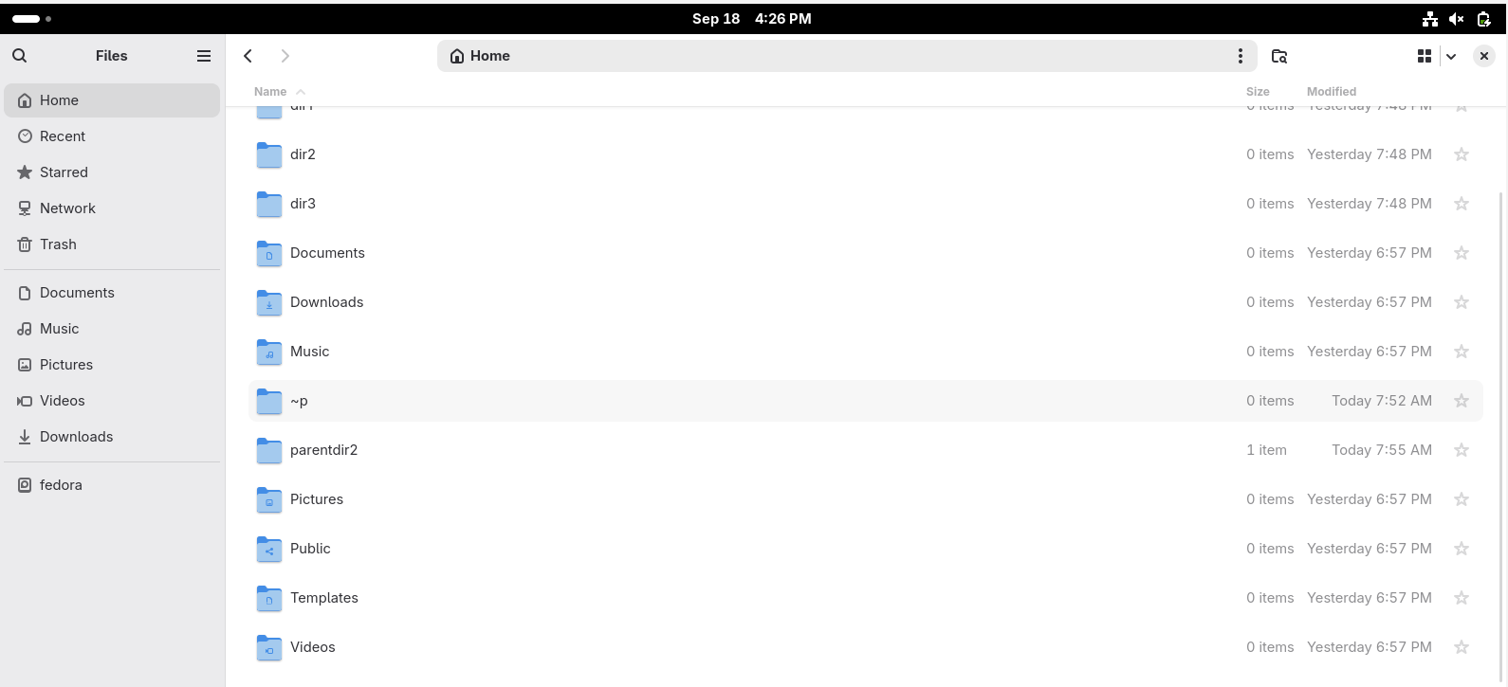
Рис. 15
Рис.14,15 смотрим какие каталоги мы создали в процессе лабораторной работы, чтобы удалить их
Рис.16 Удаление каталогов с помощью rm -R и проверка действия с помощью ls.
ЗАКЛЮЧЕНИЕ
В результате лабораторной работы я приобрела практические навыки работы с операционной системой на уровне командной строки (организация файловой системы, навигация по файловой системе, создание и удаление файлов и директорий).

